KAZANLARIN DAHA İYİ ÇALIŞTIRILMASI
FAZLA HAVANIN KONTROLU
Daha önceki sayılarımızda, baca gazı kompozisyonunun oksijen miktarının düşük seviyelerde tutulması için düzenli şekilde kontrole ihtiyaç olduğundan bahsedilmişti. Yapılması gereken, hava oranının düşük seviyelerde tutulması, diğer bir ifade ile "Fazla Hava ''yı minimum seviyede tutmaktır.
YANMA PRENSİPLERİ
Çoğu yakıtların yanması, yakıttaki karbon ve hidrojenin havadaki oksijen ile reaksiyona girip su buharı ve karbondioksit oluşturması ve aynı zamanda ısı ve ışığın açığa çıkması olayı şeklinde ifade ediIir. Yakıtta olabilecek kükürt (sülfür) çevre sorunları açısından önem teşkil etmesinin yanında genellikle enerji açısından çok az miktarda önemlidir.
Karbon ve hidrojen aşağıdaki gibi reaksiyona girer.
C + 0₂ CO₂
2 H₂ + 0₂ 2H₂0
Karbon ve hidrojen içeren bir yakıtın tamamen yanabilmesi için gerekli olan oksijen miktarını teorik olarak hesaplamak mümkündür. Bu hesaplanan değere "Stokiyometrik Hava " denir.
Stokiyometrik hava, yanma veriminin değerlendirilmesinde önemli bir faktördür. Gerçek yanma şartIarı için bir referans noktası teşkil eder. Bazı tipik stokiyometrik hava değerleri aşağıda verilmiştir.
Yakıt tipi | Gerekli hava kg. * / 10 000 kcal
Antrasit | 12.4
Yağlı kömür | 14.0
Linyit | 13.5
Petrokok | 13.9
şeker kamışı posası | 11.9
Nafta | 13.4
Kerosen | 13.4
Motorin (Ağır) | 13.4
Fuel oil | 13.6
Metan | 13.0
Propan | 13.0
Yüksek fırın gazı | 10.5
Kok gazı | 12.2
Yakıt kompozisyonları oldukça değişken olduğundan bu hesaplamalar için kullanılan yakıt kompozisyonları, ülkemizde kullanılan yakıt kompozisyonlarıyla oldukça farklılık gösterebilir.
* Yanmanın tam olarak oluşması koşulu ile 10 000 Kcal'isinin açığa çıkması için gerekli havanın ağırIığı cinsinden ifade edilmiştir.
Pratikte yanma şartları ideal olmadığından iyi bir yanmanın oluşabilmesi için teorik olarak gerekli olandan daha fazla havaya ihtiyaç vardır. Gerçekte gerekli olan fazla hava miktarı yakıt tipi ve kompozisyonuna, fırın veya kazan dizaynına, brülörün dizayn ve çalışma koşullarına bağlı olarak değişir.
Teorik olarak gerekli havanın fazlasına " Fazla Hava"ı denir. Bu fazla hava, genellikle stokiyometrik havanın yüzdesi şeklinde ifade edilir. örneğin, yanmanın tam olabilmesi için pratikte, teorik olarak gerekli havanın iki katı kadar bir havaya ihtiyaç var ise bu miktar % 100 fazla havaya eş değerdir.
Bazı yakıtlar için fazla hava oranları aşağıda belirtilmiştir.
Yakıt tipi | Yakıcı şekli | Fazla hava ( % )
Pulverize kömür | Curuf atma sistemli büyük fırınlar | 15 -20 °C
Kömür | Dağıtmalı yakma sistemi | 30 -60
 | Mekanik ızgaralı | 15 -50
 | Alttan beslemeli | 20 -50
Fuel oil | Yüksek kapasiteli ünitelerde | 5 -10
 | Endüstriyel kazanlarda | 10 -20
Doğal gaz | Gaz brülörleri | 5 -10
 | Çok yakıtlı brulörler | 7 -12
Yüksek fırın gazı |  | 15 -18
Odun | Çeşitli | 20 +
Şeker kamışı | Çeşitli | 25 -35
Kaynak: Energy Technology Handbook, Mcgraw -Hill
İyi bir yanma için gerçekte gerekli olan fazla hava miktarı oldukça değişkendir. Yukarıda verilen bu değerler belli bir çalışma durumunda kabaca bir yorum yapabilmek için kullanılabilir. Kimi fabrikalar yukarıda verilen bu değerlerden daha iyi bir sonuca ulaşabildikleri halde, kimilerinde çeşitli nedenIerden dolayı düşük değerlere dahi ulaşmaları mümkün olamamaktadır.
MİNİMUM FAZLA HAVA
Yakma sistemlerinde tam yanmanın sağlanabilmesi oldukça önemlidir. Bu amaç için ise belli miktarda fazla havaya ihtiyaç vardır. Bunun yanında, enerjinin yakıtın yanması için gerekli olmayan havanın ısıtılmasına harcanmaması için fazla hava miktarı minumum seviyede olmalıdır. çok fazla miktarda fazla hava ortam sıcaklığındaki havanın (15 -20 °C), baca sıcaklığı seviyesine ( 200 -300 °C ) yükseltilmesi ve atmosfere atılması demektir.
Kazanlarda ne kadar fazla hava kullanılması gerektiğini nasıl bulabiliriz. Tek emin yol baca gazı kompozisyonunu kontrol etmek ve oksijen miktarından giderek fazla havayı hesaplamaktır.
FAZLA HAVANIN HESAPLANMASI
Baca gazı ve yakıt kompozisyonunundan faydalanılarak kullanılacak fazla hava miktarını hesaplamak mümkündür. çeşitli yakıt tipleri için gerekli fazla hava miktarını hesaplamak için grafikler kullanılabilir. Bu grafikler belli bir yakıt kompozisyonuna bağlı olduğu için kullandığımız yakıt için kesinlikle doğru olmayabilir. Bunun yanında normal ticari yakıtlardaki farklılıklar o kadar küçüktür ki bu tabloları kullanmakta oluşan hatalar kabul edilir derecede küçük olacaktır. Bazen katı yakıtların kompozisyonları büyük farklılık gösterebilirler. Bu husus dikkate alınmalıdır.
Grafik 1. 2 ve 3 fuel oil, motorin ve doğal gaz için tipik grafiklerdir.
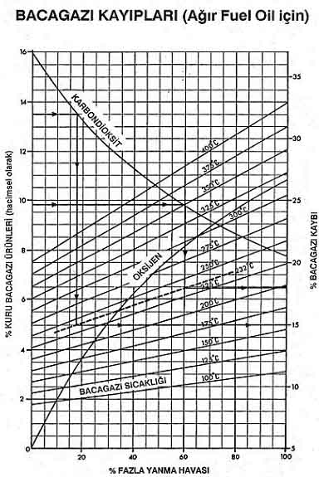
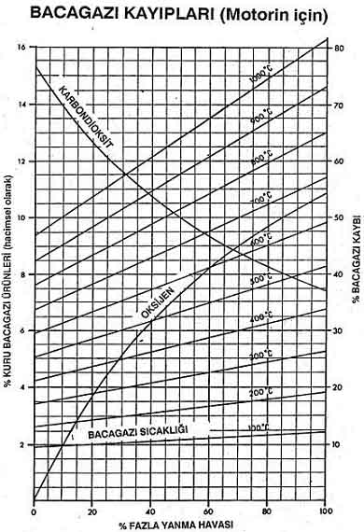
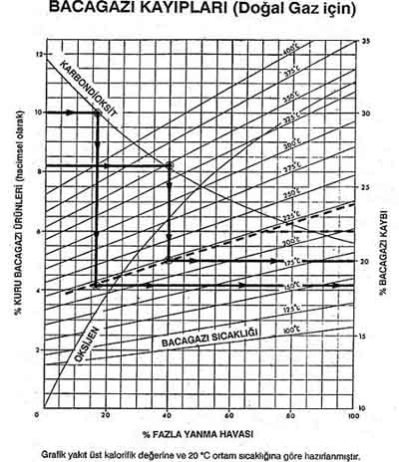
örnekler;
- Ağır fuel oil yakan bir kazanda baca gazı sıcaklığı 232 °C dir. CO₂ oranı da % 9.8 olarak bulunmuştur.
İlk grafikten fazla hava miktarı % 60, baca gazı kayıpları % 17.9 olarak bulunur.
- Fazla hava miktarı azaltılıp CO2 oranı % 13.5 e yükseltiliyor. Baca gazı sıcaklığı aynı oranda kalıyor. Bu durumdaki fazla hava miktarı ne kadardır.?
İlk grafikten fazla hava miktarı % 18, baca gazı kayıplarının % 15 e düştüğü görülür. Bu problem fazIa hava miktarının azaltılmasının etkisini gösteren iyi bir örnektir.
- Gaz yakıtlı bir kazanda CO2 oranı % 8.2 den % 10 a yüksetiliyor. Baca gazı sıcaklığı 224 °C de sabit tutuluyor. Baca gazı kayıpları ne kadar azalır.
üçüncü grafikten baca gazı kayıpları % 20 den % 18.4 e düşer.
ÖNERİLER
• Tüm kazan ve fırınların baca gazı kompozisyonunu düzenli şekilde kontrol ediniz. Minumum fazla hava seviyesinde mi çalışıyorsunuz? Baca gazında duman oluşturmadan, CO miktarını 300-400 ppm seviyesinden daha fazla arttırmaksızın hava oranını azaltmak mümkünmüdür ?
• Fazla hava miktarını azaltarak kazan ve fırınlarda sağlanacak yakıt tasarruflarını hesaplayınız. Örneğin fazla hava oranını azaltmak ve bunun sonucunda kazan verimini % 76 dan % 79 a çıkarmakla oluşacak yakıt tasarrufu ne kadar olur hesaplayınız.
(Cevap % 3.8 dir. Herhangi bir yatırımda bulunmaksızın % 4 civarında yakıt tasarrufu sağlamak için bunu yapmazmısınız ? Ancak bazı fabrikalar gaz analizörleri almak zorunda kalabilirler. Bu cihazların geri ödeme süresi birkaç haftayı geçmez.)
• Kazan ve fırınlarınızın baca gazında duman oluşturmaksızın az miktarda fazla hava ile çalışabileceklerinden emin olmalısınız. % 60 oranında fazla havaya ihtiyacınız var ise muhtemelen brulör ucu veya hava/yakıt karışımını sağlayan sistemde bir arıza var demektir. Bu durumda brulörlerin bakımIarı gecikmeden yapılmalıdır .

